**Пагинация**

Сделать приложение с пагинацией (C# WPF). Пример приложения прикреплен в папке. Вывод должен быть реализован по 10 записей на странице.

БД для приложения:

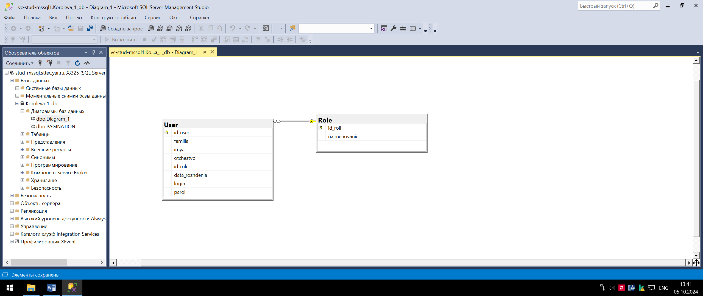

Страница должна быть оформлена в одной цветовой гамме (на ваш вкус), в шапке картинка и название приложения. У приложения есть иконка.

Делаете вывод через ListView, где каждый пользователь – отдельная ячейка.